# 2019年普通高等学校招生全国统一考试

# 全国Ⅱ卷

## 理科综合(物理部分)

一、选择题：本题共8小题，每小题6分，共48分．在每小题给出的四个选项中，第14～17题只有一项符合题目要求，第18～21题有多项符合题目要求．全部选对的得6分，选对但不全的得3分，有选错的得0分．

14．(2019·全国Ⅱ卷·14)2019年1月，我国嫦娥四号探测器成功在月球背面软着陆．在探测器“奔向”月球的过程中，用*h*表示探测器与地球表面的距离，*F*表示它所受的地球引力，能够描述*F*随*h*变化关系的图像是(　　)

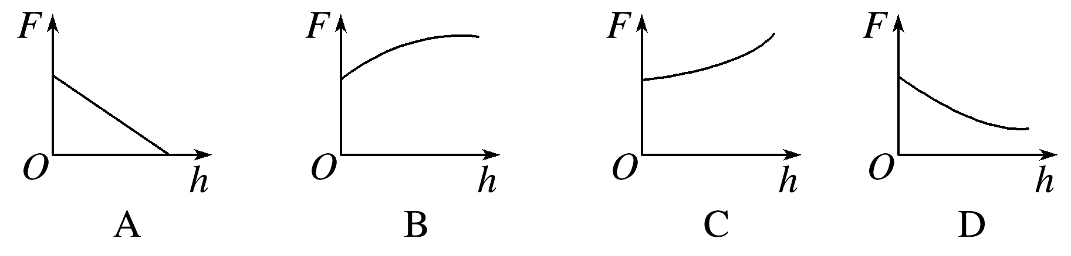

答案　D

解析　在嫦娥四号探测器“奔向”月球的过程中，根据万有引力定律，可知随着*h*的增大，探测器所受的地球引力逐渐减小但并不是均匀减小的，故能够描述*F*随*h*变化关系的图像是D.

15．(2019·全国Ⅱ卷·15)太阳内部核反应的主要模式之一是质子－质子循坏，循环的结果可表示为4H→He＋2e＋2*ν*，已知H和He的质量分别为*m*p＝1.007 8 u和*m*α＝4.002 6 u,1 u＝931 MeV/*c*2，*c*为光速．在4个H转变成1个He的过程中，释放的能量约为(　　)

A．8 MeV B．16 MeV

C．26 MeV D．52 MeV

答案　C

解析　核反应质量亏损Δ*m*＝4×1.007 8 u－4.002 6 u＝0.028 6 u，释放的能量Δ*E*＝0.028 6×931 MeV≈26.6 MeV，选项C正确．

16．(2019·全国Ⅱ卷·16)物块在轻绳的拉动下沿倾角为30°的固定斜面向上匀速运动，轻绳与斜面平行．已知物块与斜面之间的动摩擦因数为，重力加速度取10 m/s2.若轻绳能承受的最大张力为1 500 N，则物块的质量最大为(　　)

A．150 kg B．100 kg

C．200 kg D．200 kg

答案　A

解析　设物块的质量最大为m，将物块的重力沿斜面方向和垂直斜面方向分解，由平衡条件，在沿斜面方向有F＝*mg*sin 30°＋*μmg*cos 30°，解得*m*＝150 kg，A项正确．

17. (2019·全国Ⅱ卷·17)如图1，边长为*l*的正方形*abcd*内存在匀强磁场，磁感应强度大小为*B*.方向垂直于纸面(*abcd*所在平面)向外．*ab*边中点有一电子发射源*O*，可向磁场内沿垂直于*ab*边的方向发射电子．已知电子的比荷为*k*.则从*a*、*d*两点射出的电子的速度大小分别为(　　)

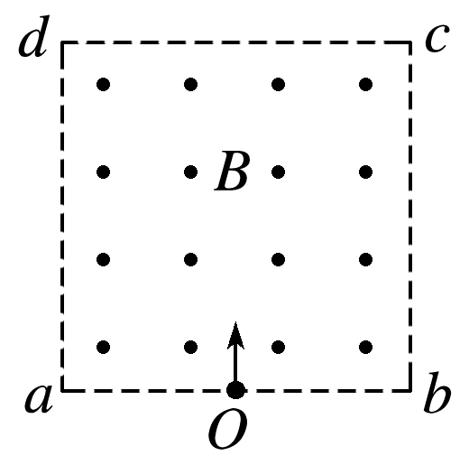

图1

A.*kBl*，*kBl*

B.*kBl*，*kBl*

C.*kBl*，*kBl*

D.*kBl*，*kBl*

答案　B

解析　电子从*a*点射出时，其轨迹半径为*ra*＝，由洛伦兹力提供向心力，有*evaB*＝*m*，又＝*k*，解得*va*＝；电子从d点射出时，由几何关系有*r＝l2＋(rd－)2*，解得轨迹半径为*rd*＝，由洛伦兹力提供向心力，有*evdB＝m*，又*＝k*，解得*vd＝*，选项B正确．

18．(多选)(2019·全国Ⅱ卷·18)从地面竖直向上抛出一物体，其机械能*E*总等于动能*E*k与重力势能*E*p之和．取地面为重力势能零点，该物体的*E*总和*E*p随它离开地面的高度*h*的变化如图1所示．重力加速度取10 m/s2.由图中数据可得(　　)

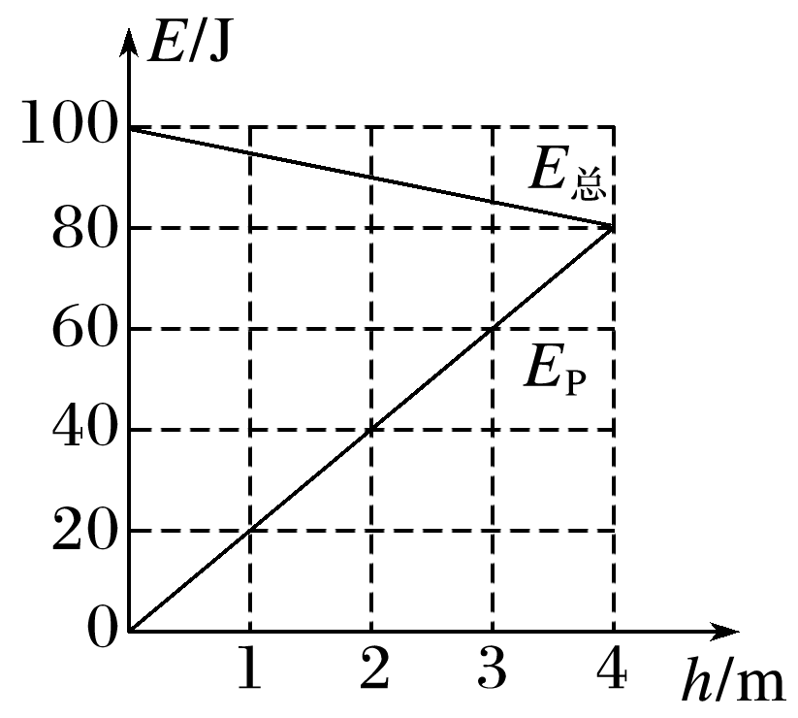

图1

A．物体的质量为2 kg

B．*h*＝0时，物体的速率为20 m/s

C．*h*＝2 m时，物体的动能*E*k＝40 J

D．从地面至*h*＝4 m，物体的动能减少100 J

答案　AD

解析　根据题图图像可知，*h*＝4 m时物体的重力势能*mgh*＝80 J，解得物体质量*m*＝2 kg，抛出时物体的动能为*E*k0＝100 J，由公式*E*k0＝*mv2*可知，*h*＝0时物体的速率为*v*＝10 m/s，选项A正确，B错误；由功能关系可知*Ffh*＝|*ΔE*|＝20 J，解得物体上升过程中所受空气阻力*Ff*＝5 N，从物体开始抛出至上升到*h*＝2 m的过程中，由动能定理有*－mgh－Ffh＝Ek*－100 J，解得*Ek*＝50 J，选项C错误；由题图图像可知，物体上升到*h*＝4 m时，机械能为80 J，重力势能为80 J，动能为零，即从地面上升到*h*＝4 m，物体动能减少100 J，选项D正确．

19．(多选)(2019·全国Ⅱ卷·19)如图1(a)，在跳台滑雪比赛中，运动员在空中滑翔时身体的姿态会影响其下落的速度和滑翔的距离．某运动员先后两次从同一跳台起跳，每次都从离开跳台开始计时，用*v*表示他在竖直方向的速度，其*v*－*t*图像如图(b)所示，*t*1和*t*2是他落在倾斜雪道上的时刻．则(　　)

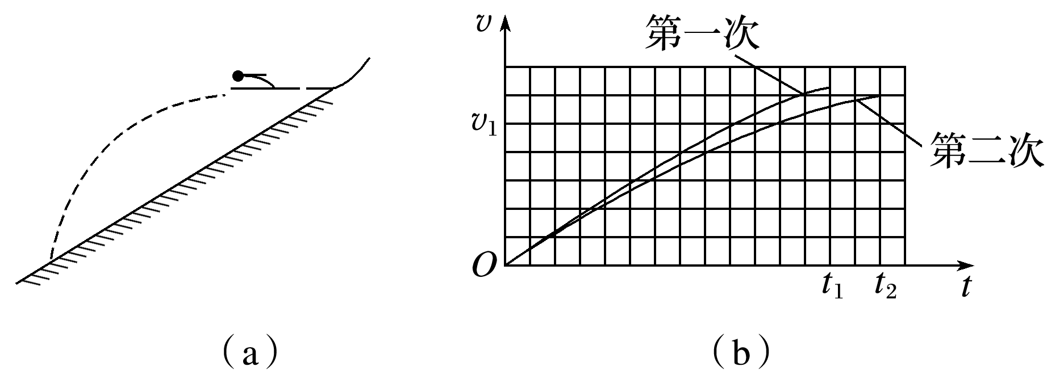

图1

A．第二次滑翔过程中在竖直方向上的位移比第一次的小

B．第二次滑翔过程中在水平方向上的位移比第一次的大

C．第二次滑翔过程中在竖直方向上的平均加速度比第一次的大

D．竖直方向速度大小为*v*1时，第二次滑翔在竖直方向上所受阻力比第一次的大

答案　BD

解析　根据*v－t*图线与横轴所围图形的面积表示位移，可知第二次滑翔过程中在竖直方向上的位移比第一次的大，选项A错误；从起跳到落到雪道上，第一次速度变化大，时间短，由*a＝*可知，第二次滑翔过程中在竖直方向上的平均加速度比第一次的小，选项C错误；第二次滑翔过程中在竖直方向的位移比第一次的大，又运动员每次滑翔过程中竖直位移与水平位移的比值相同(等于倾斜雪道与水平面夹角的正切值)，故第二次滑翔过程中在水平方向上的位移比第一次的大，选项B正确；竖直方向上的速度大小为*v1*时，根据*v－t*图线的斜率表示加速度可知，第二次滑翔过程中在竖直方向上的加速度比第一次的小，由牛顿第二定律有*mg－Ff*＝*ma*，可知第二次滑翔过程中在竖直方向上所受阻力比第一次的大，选项D正确．

20．(多选)(2019·全国Ⅱ卷·20)静电场中，一带电粒子仅在电场力的作用下自*M*点由静止开始运动，*N*为粒子运动轨迹上的另外一点，则(　　)

A．运动过程中，粒子的速度大小可能先增大后减小

B．在*M*、*N*两点间，粒子的轨迹一定与某条电场线重合

C．粒子在*M*点的电势能不低于其在*N*点的电势能

D．粒子在*N*点所受电场力的方向一定与粒子轨迹在该点的切线平行

答案　AC

解析　在两个同种点电荷的电场中，一带同种电荷的粒子在两电荷的连线上自M点(非两点电荷连线的中点)由静止开始运动，粒子的速度先增大后减小，选项A正确；带电粒子仅在电场力作用下运动，若运动到N点的动能为零，则带电粒子在N、M两点的电势能相等；仅在电场力作用下运动，带电粒子的动能和电势能之和保持不变，可知若粒子运动到N点时动能不为零，则粒子在N点的电势能小于在M点的电势能，即粒子在M点的电势能不低于其在N点的电势能，选项C正确；若静电场的电场线不是直线，带电粒子仅在电场力作用下的运动轨迹不会与电场线重合，选项B错误；若粒子运动轨迹为曲线，根据粒子做曲线运动的条件，可知粒子在N点所受电场力的方向一定不与粒子轨迹在该点的切线平行，选项D错误．

21. (多选)(2019·全国Ⅱ卷·21)如图1，两条光滑平行金属导轨固定，所在平面与水平面夹角为*θ*，导轨电阻忽略不计．虚线*ab*、*cd*均与导轨垂直，在*ab*与*cd*之间的区域存在垂直于导轨所在平面的匀强磁场．将两根相同的导体棒*PQ*、*MN*先后自导轨上同一位置由静止释放，两者始终与导轨垂直且接触良好．已知*PQ*进入磁场时加速度恰好为零．从*PQ*进入磁场开始计时，到*MN*离开磁场区域为止，流过*PQ*的电流随时间变化的图像可能正确的是(　　)

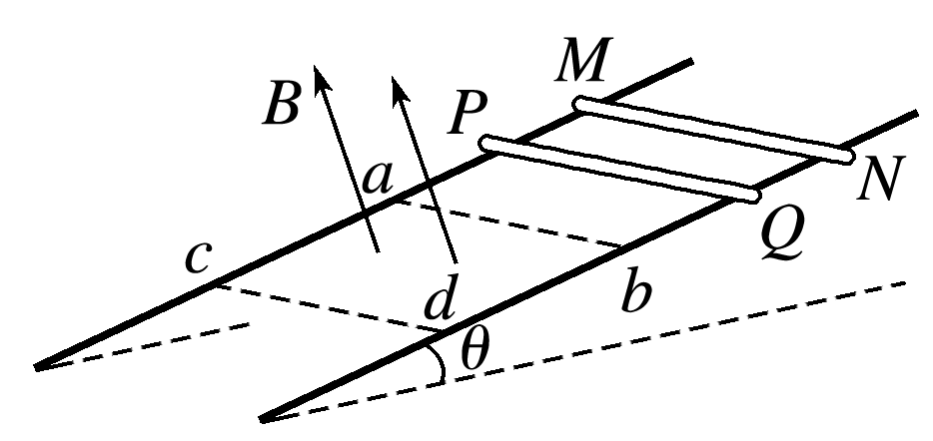

图1

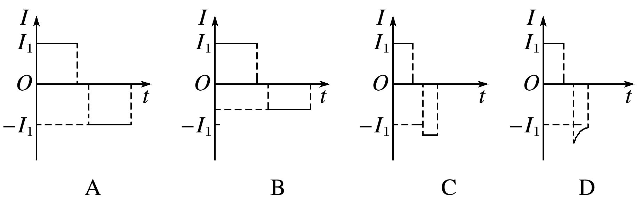

答案　AD

解析　根据题述，*PQ*进入磁场时加速度恰好为零，两导体棒从同一位置释放，则两导体棒进入磁场时的速度相同，产生的感应电动势大小相等，若释放两导体棒的时间间隔足够长，在*PQ*通过磁场区域一段时间后*MN*进入磁场区域，根据法拉第电磁感应定律和闭合电路欧姆定律可知流过*PQ*的电流随时间变化的图像可能是A；若释放两导体棒的时间间隔较短，在*PQ*没有出磁场区域时*MN*就进入磁场区域，则两棒在磁场区域中运动时回路中磁通量不变，两棒不受安培力作用，二者在磁场中做加速运动，*PQ*出磁场后，*MN*切割磁感线产生感应电动势和感应电流，且感应电流一定大于*I*1，受到安培力作用，由于安培力与速度成正比，则*MN*所受的安培力一定大于*MN*的重力沿导轨平面方向的分力，所以*MN*一定做减速运动，回路中感应电流减小，流过*PQ*的电流随时间变化的图像可能是D.

二、非选择题：共62分，第22～25题为必考题，每个试题考生都必须作答．第33～34题为选考题，考生根据要求作答．

(一)必考题：共47分．

22．(2019·全国Ⅱ卷·22)如图1，某同学设计了测量铁块与木板间动摩擦因数的实验．所用器材有：铁架台、长木板、铁块、米尺、电磁打点计时器、频率50 Hz的交流电源、纸带等．回答下列问题：

(1)铁块与木板间动摩擦因数*μ*＝______(用木板与水平面的夹角*θ*、重力加速度*g*和铁块下滑的加速度*a*表示)．

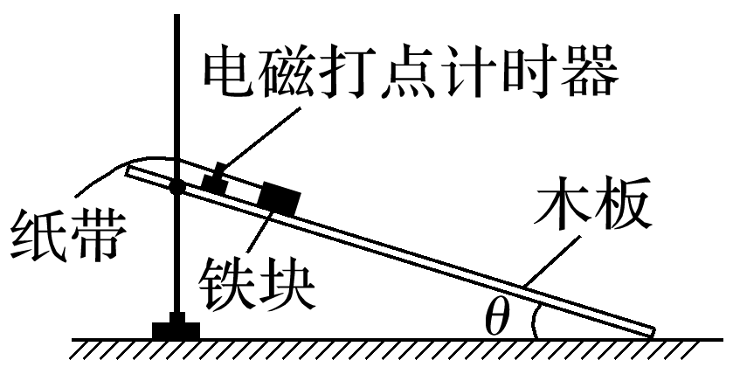

图1

(2)某次实验时，调整木板与水平面的夹角*θ*＝30°.接通电源，开启打点计时器，释放铁块，铁块从静止开始沿木板滑下．多次重复后选择点迹清晰的一条纸带，如图2所示．图中的点为计数点(每两个相邻的计数点间还有4个点未画出)．重力加速度为9.80 m/s2.可以计算出铁块与木板间的动摩擦因数为________(结果保留2位小数)．

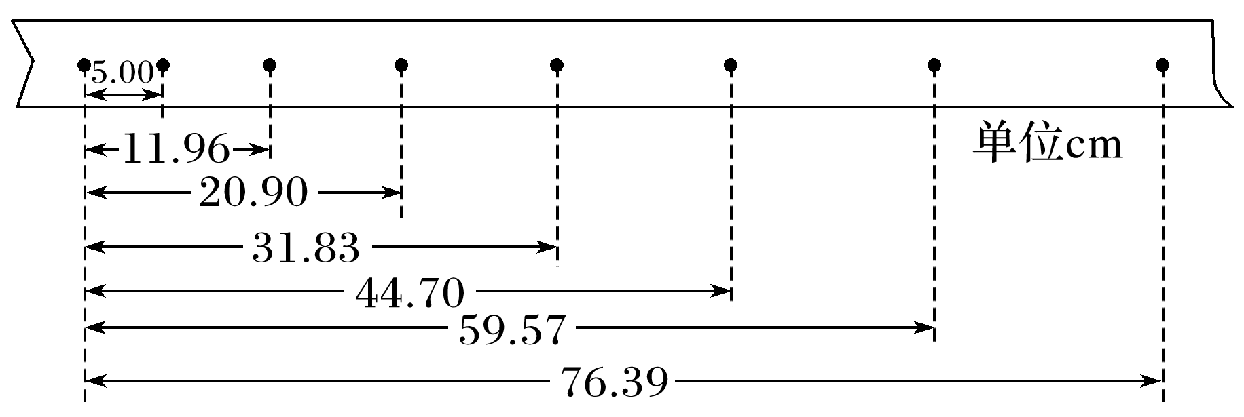

图2

答案　(1)　(2)0.35

解析　(1)对铁块受力分析，由牛顿第二定律有

*mg*sin *θ*－*μmg*cos *θ*＝*ma*，解得*μ*＝.

(2)两个相邻计数点之间的时间间隔

*T*＝5× s＝0.10 s，

由逐差法和Δ*x*＝*aT*2，

可得*a*＝≈1.97 m/s2，

代入*μ*＝，解得*μ*≈0.35.

23．(2019·全国Ⅱ卷·23)某小组利用图1(a)所示的电路，研究硅二极管在恒定电流条件下的正向电压*U*与温度*t*的关系，图中V1和V2为理想电压表；*R*为滑动变阻器，*R*0为定值电阻(阻值100 Ω)；S为开关，*E*为电源．实验中二极管置于控温炉内，控温炉内的温度*t*由温度计(图中未画出)测出．图(b)是该小组在恒定电流为50.0 *μ*A时得到的某硅二极管*U*－*t*关系曲线．回答下列问题：

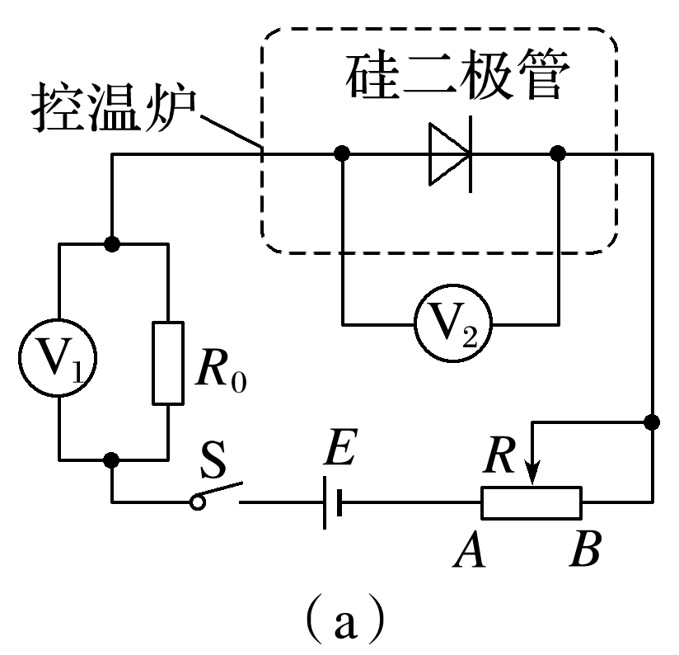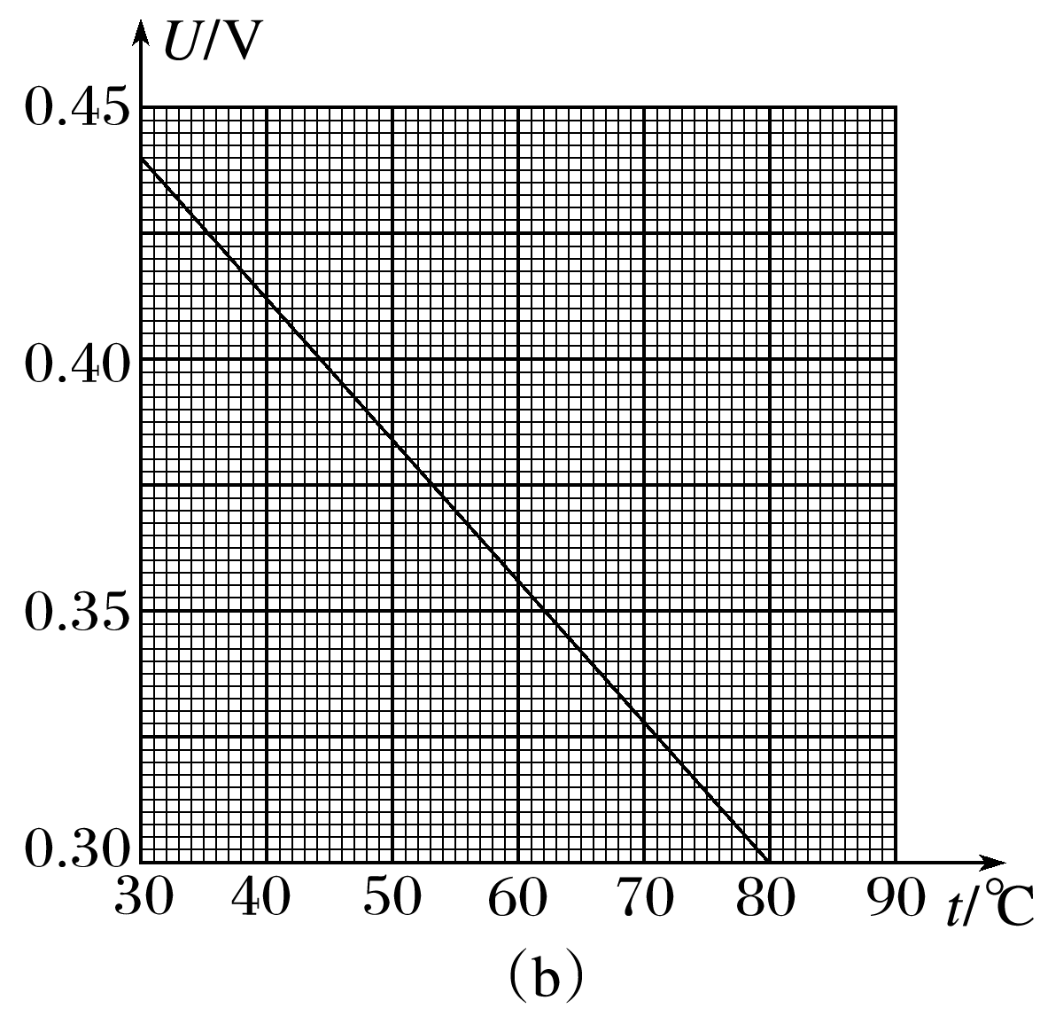

图1

(1)实验中，为保证流过二极管的电流为50.0 *μ*A，应调节滑动变阻器*R*，使电压表V1的示数为*U*1＝________ mV；根据图(b)可知，当控温炉内的温度*t*升高时，硅二极管正向电阻________(填“变大”或“变小”)，电压表V1示数________(填“增大”或“减小”)，此时应将*R*的滑片向________(填“*A*”或“*B*”)端移动，以使V1示数仍为*U*1.

(2)由图(b)可以看出*U*与*t*成线性关系．硅二极管可以作为测温传感器，该硅二极管的测温灵敏度为||＝________×10－3 V/℃(保留2位有效数字)．

答案　(1)5.00　变小　增大　*B*　(2)2.8

解析　(1)实验中硅二极管与定值电阻R0串联，由欧姆定律可知，定值电阻两端电压*U*1＝*IR0*＝50.0 *μ*A×100 Ω＝5.00 mV；由题图(b)可知，当控温炉内温度升高时，硅二极管两端电压减小，又题图(b)对应的电流恒为50.0 *μ*A，可知硅二极管的正向电阻变小，定值电阻R0两端电压增大，即电压表V1示数增大，应增大滑动变阻器接入电路的阻值以减小电路中的电流，从而使电压表V1示数保持不变，故应将R的滑片向B端移动．

(2)由题图(b)可知＝ V/℃＝2.8×10－3 V/℃.

24．(2019·全国Ⅱ卷·24)如图1，两金属板*P*、*Q*水平放置，间距为*d*.两金属板正中间有一水平放置的金属网*G*，*P*、*Q*、*G*的尺寸相同．*G*接地，*P*、*Q*的电势均为*φ*(*φ*>0)．质量为*m*，电荷量为*q*(*q*>0)的粒子自*G*的左端上方距离*G*为*h*的位置，以速度*v*0平行于纸面水平射入电场，重力忽略不计．

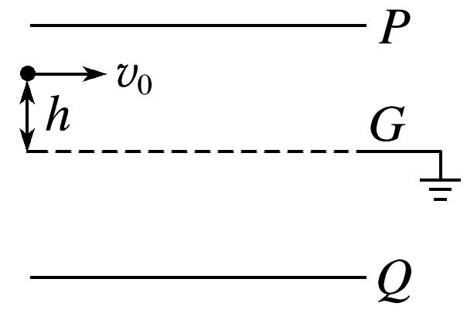

图1

(1)求粒子第一次穿过*G*时的动能，以及它从射入电场至此时在水平方向上的位移大小；

(2)若粒子恰好从*G*的下方距离*G*也为*h*的位置离开电场，则金属板的长度最短应为多少？

答案　(1)*mv*＋*qh*　*v*0

(2)2*v*0

解析　(1)*PG*、*QG*间场强大小相等，均为*E*.粒子在*PG*间所受电场力*F*的方向竖直向下，设粒子的加速度大小为*a*，有*E*＝①

*F*＝*qE*＝*ma*②

设粒子第一次到达*G*时动能为*E*k，由动能定理有

*qEh*＝*E*k－*mv*③

设粒子第一次到达*G*时所用的时间为*t*，粒子在水平方向的位移为*l*，则有*h*＝*at*2④

*l*＝*v*0*t*⑤

联立①②③④⑤式解得

*E*k＝*mv*＋*qh*⑥

*l*＝*v*0⑦

(2)若粒子穿过*G*一次就从电场的右侧飞出，则金属板的长度最短．由对称性知，此时金属板的长度为*L*＝2*l*＝2*v*0⑧

25．(2019·全国Ⅱ卷·25)一质量为*m*＝2 000 kg的汽车以某一速度在平直公路上匀速行驶．行驶过程中，司机突然发现前方100 m处有一警示牌．立即刹车．刹车过程中，汽车所受阻力大小随时间的变化可简化为图1(a)中的图线．图(a)中，0～*t*1时间段为从司机发现警示牌到采取措施的反应时间(这段时间内汽车所受阻力已忽略，汽车仍保持匀速行驶)，*t*1＝0.8 s；*t*1～*t*2时间段为刹车系统的启动时间，*t*2＝1.3 s；从*t*2时刻开始汽车的刹车系统稳定工作，直至汽车停止．已知从*t*2时刻开始，汽车第1 s内的位移为24 m，第4 s内的位移为1 m.

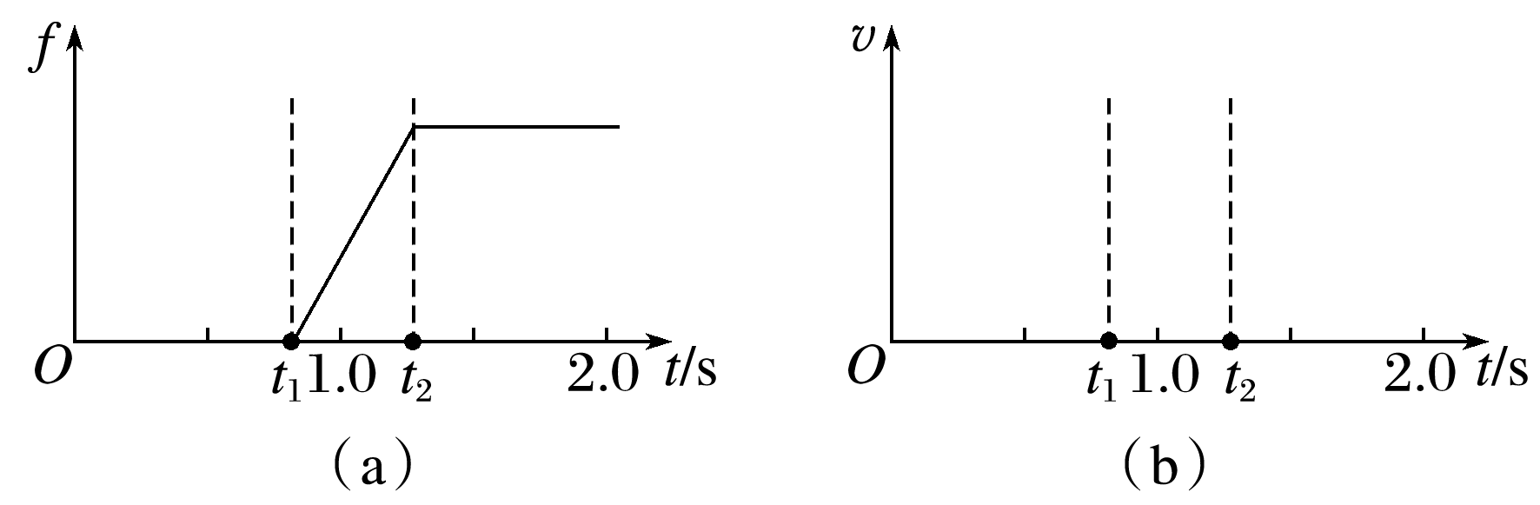

图1

(1)在图(b)中定性画出从司机发现警示牌到刹车系统稳定工作后汽车运动的*v*－*t*图线；

(2)求*t*2时刻汽车的速度大小及此后的加速度大小；

(3)求刹车前汽车匀速行驶时的速度大小及*t*1～*t*2时间内汽车克服阻力做的功；从司机发现警示牌到汽车停止，汽车行驶的距离约为多少(以*t*1～*t*2时间段始末速度的算术平均值替代这段时间内汽车的平均速度)?

答案　见解析

解析　(1)*v*－*t*图像如图所示．

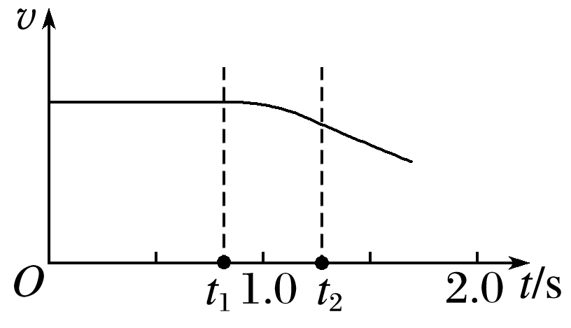

(2)设刹车前汽车匀速行驶时的速度大小为*v*1，则*t*1时刻的速度为*v*1，*t*2时刻的速度为*v*2，在*t*2时刻后汽车做匀减速运动，设其加速度大小为*a*，取Δ*t*＝1 s，设汽车在*t*2＋(*n*－1)Δ*t*～*t*2＋*n*Δ*t*内的位移为*sn*，*n*＝1,2,3….

若汽车在*t*2＋3Δ*t*～*t*2＋4Δ*t*时间内未停止，设它在*t*2＋3Δ*t*时刻的速度为*v*3，在*t*2＋4Δ*t*时刻的速度为*v*4，由运动学公式有

*s*1－*s*4＝3*a*(Δ*t*)2①

*s*1＝*v*2Δ*t*－*a*(Δ*t*)2②

*v*4＝*v*2－4*a*Δ*t*③

联立①②③式，代入已知数据解得

*v*4＝－ m/s④

这说明在*t*2＋4Δ*t*时刻前，汽车已经停止．因此，①式不成立．

由于在*t*2＋3Δ*t*～*t*2＋4Δ*t*内汽车停止，由运动学公式

*v*3＝*v*2－3*a*Δ*t*⑤

2*as*4＝*v*⑥

联立②⑤⑥式，代入已知数据解得

*a*＝8 m/s2，*v*2＝28 m/s⑦

或者*a*＝ m/s2，*v*2＝29.76 m/s⑧

但⑧式情形下，*v*3<0，不合题意，舍去．

(3)设汽车的刹车系统稳定工作时，汽车所受阻力的大小为*f*1，由牛顿第二定律有

*f*1＝*ma*⑨

在*t*1～*t*2时间内，阻力对汽车冲量的大小为

*I*＝*f*1(*t*2－*t*1)⑩

由动量定理有*I*＝*mv*1－*mv*2⑪

由动能定理，在*t*1～*t*2时间内，汽车克服阻力做的功为

*W*＝*mv*－*mv*⑫

联立⑦⑨⑩⑪⑫式，代入已知数据解得

*v*1＝30 m/s⑬

*W*＝1.16×105 J⑭

从司机发现警示牌到汽车停止，汽车行驶的距离*s*约为

*s*＝*v*1*t*1＋(*v*1＋*v*2)(*t*2－*t*1)＋⑮

联立⑦⑬⑮，代入已知数据解得*s*＝87.5 m⑯

(二)选考题：共15分．请考生从2道物理题中任选一题作答．如果多做，则按所做的第一题计分．

33.物理——选修3－3



(2019·全国Ⅱ卷·33)(1)如图1*p*－*V*图所示，1、2、3三个点代表某容器中一定量理想气体的三个不同状态，对应的温度分别是*T*1、*T*2、*T*3.用*N*1、*N*2、*N*3分别表示这三个状态下气体分子在单位时间内撞击容器壁上单位面积的平均次数，则*N*1________*N*2，*T*1________*T*3，*N*2________*N*3.(填“大于”“小于”或“等于”)

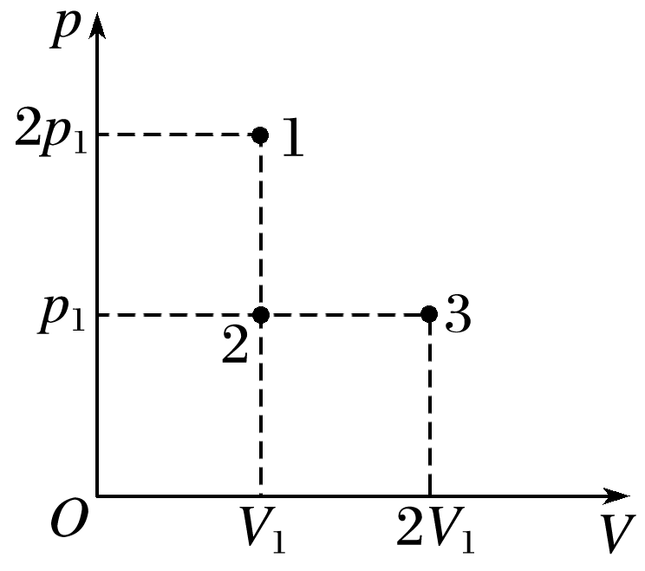

图1

(2)如图1，一容器由横截面积分别为2*S*和*S*的两个汽缸连通而成，容器平放在地面上，汽缸内壁光滑．整个容器被通过刚性杆连接的两活塞分隔成三部分，分别充有氢气、空气和氮气．平衡时，氮气的压强和体积分别为*p*0和*V*0，氢气的体积为2*V*0，空气的压强为*p*.现缓慢地将中部的空气全部抽出，抽气过程中氢气和氮气的温度保持不变，活塞没有到达两汽缸的连接处，求：

①抽气前氢气的压强；

②抽气后氢气的压强和体积．

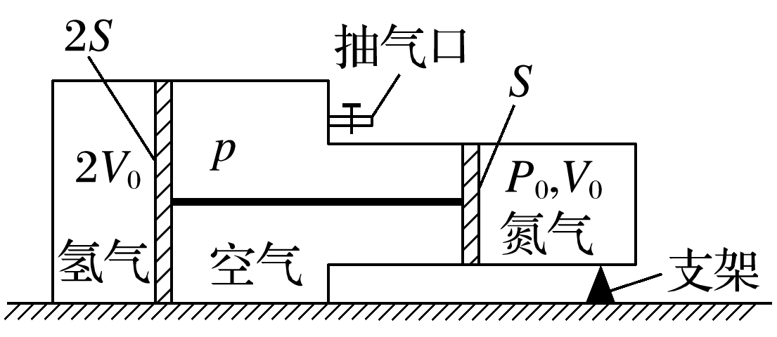

图1

答案　(1)大于　等于　大于

(2)①(*p*0＋*p*)　②*p*0＋*p*

解析　(1)对一定质量的理想气体，为定值，由*p*－*V*图像可知，2*p*1·*V*1＝*p*1·2*V*1>*p*1·*V*1，所以*T*1＝*T*3>*T*2.状态1与状态2时气体体积相同，单位体积内分子数相同，但状态1下的气体分子平均动能更大，在单位时间内撞击器壁单位面积的平均次数更多，所以*N*1>*N*2；状态2与状态3时气体压强相同，状态3下的气体分子平均动能更大，在单位时间内撞击器壁单位面积的平均次数较少，所以*N*2>*N*3.

(2)①设抽气前氢气的压强为*p*10，根据力的平衡条件得(*p*10－*p*)·2*S*＝(*p*0－*p*)·*S*①

得*p*10＝(*p*0＋*p*)②

②设抽气后氢气的压强和体积分别为*p*1和*V*1，氮气的压强和体积分别为*p*2和*V*2，根据力的平衡条件有*p*2·*S*＝*p*1·2*S*③

由玻意耳定律得*p*1*V*1＝*p*10·2*V*0④

*p*2*V*2＝*p*0*V*0⑤

由于两活塞用刚性杆连接，故

*V*1－2*V*0＝2(*V*0－*V*2)⑥

联立②③④⑤⑥式解得

*p*1＝*p*0＋*p*⑦

*V*1＝⑧

34.物理——选修3－4(2019·全国Ⅱ卷·34)(1)如图1，长为*l*的细绳下方悬挂一小球*a*，绳的另一端固定在天花板上*O*点处，在*O*点正下方*l*的*O*′处有一固定细铁钉．将小球向右拉开，使细绳与竖直方向成一小角度(约为2°)后由静止释放，并从释放时开始计时．当小球*a*摆至最低位置时，细绳会受到铁钉的阻挡．设小球相对于其平衡位置的水平位移为*x*，向右为正．下列图像中，能描述小球在开始一个周期内的*x*－*t*关系的是______．

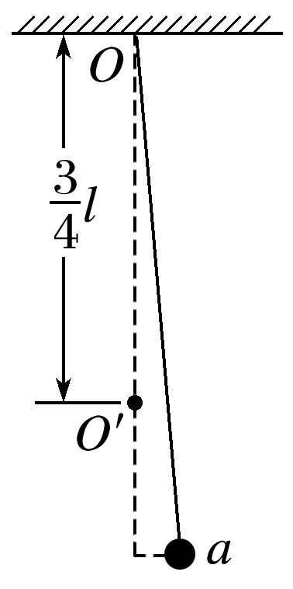

图1

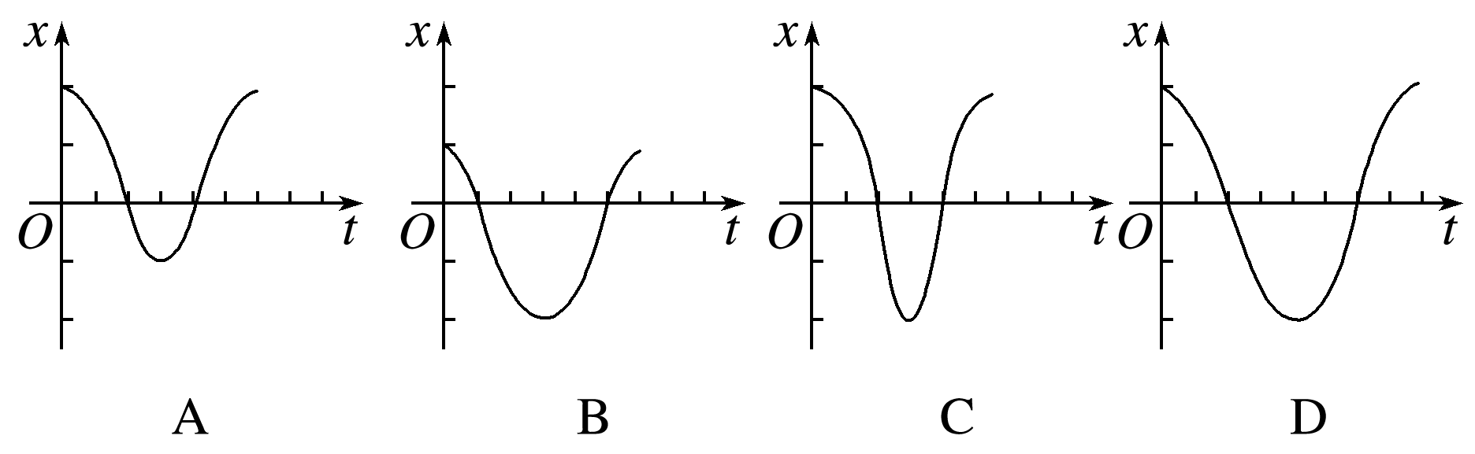

(2)某同学利用图1所示装置测量某种单色光的波长．实验时，接通电源使光源正常发光；调整光路，使得从目镜中可以观察到干涉条纹．回答下列问题：

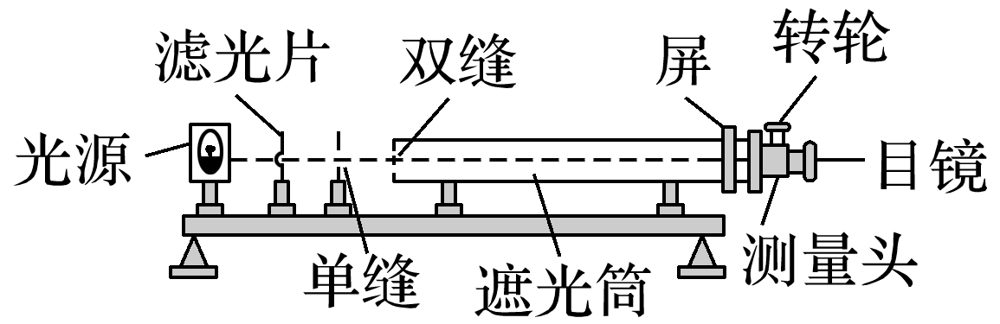

图1

①若想增加从目镜中观察到的条纹个数，该同学可________；

A．将单缝向双缝靠近

B．将屏向靠近双缝的方向移动

C．将屏向远离双缝的方向移动

D．使用间距更小的双缝

②若双缝的间距为*d*，屏与双缝间的距离为*l*，测得第1条暗条纹到第*n*条暗条纹之间的距离为Δ*x*，则单色光的波长*λ*＝________；

③某次测量时，选用的双缝的间距为0.300 mm，测得屏与双缝间的距离为1.20 m，第1条暗条纹到第4条暗条纹之间的距离为7.56 mm.则所测单色光的波长为________ nm(结果保留3位有效数字)．

答案　(1)A

(2)①B　②　③630

解析　(1)由单摆的周期公式*T*＝2π可知，小球在钉子右侧时，振动周期为在左侧时振动周期的2倍，所以B、D项错误．由机械能守恒定律可知，小球在左、右最大位移处距离最低点的高度相同，但由于摆长不同，所以小球在左、右两侧摆动时相对平衡位置的最大水平位移不同，当小球在右侧摆动时，最大水平位移较大，故A项正确．

(2)①若想增加从目镜中观察到的条纹个数，需要减小条纹间距，由公式Δ*x*＝ *λ*可知，需要减小双缝到屏的距离*l*或增大双缝间的距离*d*，故B项正确，A、C、D项错误．

②由题意可知，＝ *λ*⇒*λ*＝.

③将已知条件代入公式解得*λ*＝630 nm.